一、危化品仓库有毒危化品泄漏伤员救护项目
（一）情景：危化品仓库内桶装有毒化学品发生泄漏，人员昏迷，需现场急救和桶装泄漏物处置。参赛人员穿重型防化服、佩戴好空气呼气器等防护用品，利用吸油棉处置泄漏物；同时搬离昏迷人员至救护点，对其进行现场急救。
（二）要求：参赛人员3人，另1人作为昏迷人员协助，正确佩戴空气呼气器、使用吸油棉等泄漏物处置物资，使员工熟练掌握现场急救技能，包括正确拨打急救电话，正确搬离伤员，正确进行心肺复苏。
（三）场地器材：在平地上标出起点线，距离3米处标出器材放置线，放置3套空气呼吸器，3套重型防化服，若干吸油棉，1副担架。距离起点线30米处标志仓库放置点，放置帐篷（内放托盘，上放桶，托盘中水模拟泄漏有毒物质，放于仓库右侧；一个真人，躺于左侧）。距离起点线35米处为伤员救护区，救护区设置消毒纱布和氧气枕。距离起点线38米处设置终点线。
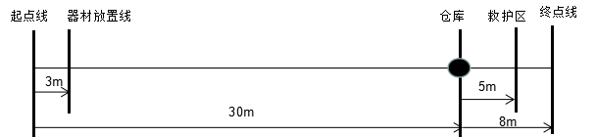
- 操作程序：
参赛人员A、B、C在起点线外站成一列横队。听到“准备器材”的口令，操作人员A、B、C检查防化服、空气呼吸器等比赛器材，器材检查至完毕后返回起点线立正站好，用时不得超过30秒。听到“开始”的口令，参赛人员迅速穿好重型防化服、佩戴好空气呼气器。参赛人员A拿起吸油棉冲向泄漏点进行泄漏处置，用吸油棉将泄漏的有毒物质围住（吸油棉铺满托盘），防止继续外流，完成后协助伤员救护；另外两人B、C携带担架跑往泄漏点附近的昏迷人员倒地位置，一人位于伤员头部，两手伸入腋下，将其抱入怀中，另一人将昏迷人双腿曲起，双手抬起昏迷人小腿，两人面对，配合将伤员移至担架上并固定好。再将昏迷人转移至5米外的救护区（搬运时伤员的头部要在后面），放下昏迷人，对模拟人（假人）进行施救，其中一名队员B判断伤员意识后呼救求援,判断伤员无呼吸后，立即对伤员施行现场心肺复苏术，采取“30：2”两轮操作，即两次胸外按压，两次人工呼吸，在第二次吹气完成后，目测判断呼吸10秒钟；另一名队员C在听到队员呼救时开始模拟拨打“120”急救电话。最后,参赛人员协同为伤员接上氧气枕（氧气枕放在伤员头下），最后跑出终点线举手喊“好”，裁判计时。
参赛人员经技术裁判同意后方可离开比赛场地。
- 成绩评定：
1.计时从发出“开始”信号至选手冲出终点线喊“好”为止，按所用时间长短排序，后同。
2.有下列情形的每项加5秒：
（1）检查器材时间超出规定时间的；
（2）冲出终点线后空气呼吸器安全腰带未连接好的；
（3）防化服拉链未完全拉到位或不密封的；
（4）未按三点固定担架上的伤员；
（5）吸油棉未全部放入托盘中围成一圈的；
（6）未按规定动作转移伤员至担架上的；
（7）固定带整理未到位的；
（8）伤员在担架上的体位头前脚后。
3.有下列情形的每项加时3秒：
（1）搬运过程中对伤员造成二次伤害；
4. 有下列情形的每项加时2秒。
（1）未报救护员姓名与联系电话；
（2）未报意外发生的准确地点(本单位名称)；
（3）未报发生意外原因(某种化学品中毒)；
（4）未报受伤人数；
（5）未报伤员情况；
（6）未报现场所采取的救护措施；
（7）未报“您清楚了吗？”再挂断电话。
（8）完成全部动作后未举手喊“120拨打完毕”。
5.有下列情形的错做一项加时10秒,每漏做一项加时20秒。
（1）判断意识：判断伤员有无意识（呼叫、轻拍）；
（2）呼救求援：高声求助（来人啊！救命啊！有人晕倒了！我是救护员，请赶快帮忙拨打“120”，有会救护的赶快过来帮忙）；
（3）判断呼吸10秒钟;
（4）胸外按压：胸骨下1/2处（近似于两乳头连线）按压30次（频率为100-120次/分）；
（5）打开气道，使用仰头举颏法，使伤病员的头部后仰，使鼻孔朝天；
（6）人工呼吸：口对口吹气，每按压30次，吹2口气；
（7）目测判断呼吸10秒后接上氧气枕（氧气枕放在伤员头下）。
6.有下列情形的每项加时60秒：
（1）空气呼吸器面罩漏气；
（2）未经技术裁判同意擅自离场的；
7.有下列情形的每项加时13分：
（1）未戴防护用品的；
（2）空气呼吸器气瓶未打开的；
（3）冲出终点线后，吸油棉未铺的；
（4）未用担架将真人抬至救护区的；
（5）两次胸外按压、两次人工呼吸，漏做的；
（6）抢跑次数超过3次（包括3次）。

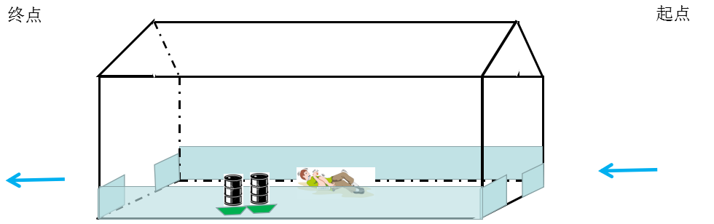

二、管道（易燃物质）泄漏紧急处置项目
（一）情景：易燃物质输送管道发生泄漏，并且泄漏物着火。参赛人员A、B、C迅速穿耐简易防化服，佩戴好空气呼气器等防护用品。先用灭火器对泄漏物进行灭火，再对管道进行堵漏和关闭阀门，完毕后跑至终点线。
（二）要求：参赛人员3人，操作人员熟练掌握穿戴防化服和空气呼吸器等防护用品，管道堵漏、紧急关闭阀门的要领和方法。
（三）场地器材：在平地上标出起点线，距离3米处标出器材放置线，在起点线与器材线之间放置3套简易防化服，3付防化手套，3双防化靴，3具空气呼吸器，1具4kg干粉灭火器，1套堵漏工具，1个F型扳手；距离起点线30米放置堵漏模型和油桶（以油桶放置点为中心，半径1.5米的扑救线）。距离起点线35米，设置终点线。
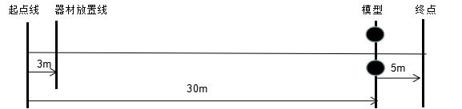

（三）操作规程：
参赛人员A、B、C在起点线站成一列横队。听到“准备器材”的口令，检查器材，完毕后参赛人员回到起点线，用时不得超过30秒；参赛人员A、B、C互相配合穿戴好防化服、空气呼吸器等；参赛人员A拿上灭火器先对油桶进行灭火，后协助其他参赛人员；参赛人员B、C在油桶火被灭后，方能进行关闭阀门（F型扳手单手操作）和堵漏操作，完毕后跑至终点线。项目操作均完成后，所有参赛人员举手喊“好”，裁判计时。
参赛人员经技术裁判同意后方可离开比赛场地。
（四）成绩评定
1.有下列情形的每项加5秒：
（1）检查器材时间超出规定时间的；
（2）冲出终点线后空气呼吸器安全腰带未连接好的；
（3）防化服拉链未完全拉到位或未粘好的（拉上一道拉链，并且粘上）；
（4）防化服裤管未翻（套）在防化靴外面放平、拉直的；
（5）防化服袖口未翻（套）在防化手套外面的；
（6）灭火器扑救时，踩到或踏入扑救线内的；
（7）在“开始操作”信号前拔掉灭火器销子的；
2.有下列情形的每项加60秒：
（1）阀门未关闭到位，模型后端仍有压力水流出；
（2）只能单手使用F型扳手的“F”端关闭阀门，用手操作或用F型扳手的直柄端关闭者；
（3）关阀和堵漏前，火未灭的；
（4）空气呼吸器面罩漏气；
（5）未经技术裁判同意擅自离场的。
4.有下列情形的每项加10分：
（1）未戴防护用品的；
（2）空气呼吸器气瓶未打开的；
（3）泄漏口没有成功封堵（无液体外流）；
（4）冲出终点线后，未用灭火器灭火的；
（5）抢跑次数超过3次（包括3次）。

三、腐蚀性物质管道泄漏接软管应急处置
(一）情景：腐蚀性物质输送管道发生泄漏，进行软管再接通工艺处置。参赛人员A、B迅速穿简易防化服，佩戴好空气呼气器等防护用品。先关闭泄漏点阀门，保证液体不泄漏，再接上软管，打开阀门连通管道，完毕后跑至终点线。
（二）要求：参赛人员2人，操作人员熟练掌握关闭阀门和法兰面、快速接口与管道的连接先期简易处置技能，能在实际生产原料管道输送过程发生泄漏情况下及时有效处置。
（三）场地布置：在平地上标出起点线，距离3m处标出器材线，在起点线与器材线之间放置1套拆装工具，2个F型扳手，1根软管（一头法兰面，一头快速接口），2套简易防化服，2付防化手套，2双防化靴，2具空气呼吸器；距离起点线10米处标出模型放置点，放置一个模型；距离起点线15米处标出终点线。
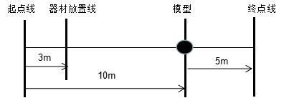
- 比赛规程：
参赛人员在起点线站成一列横队。听到“准备器材”的口令，操作人员检查器材，完毕后返回起点线，用时不得超过30秒；听到“开始”口令，参赛人员A、B互相配合穿戴好防化服、空气呼吸器等，带上软管和比赛器材跑至模型处，先用扳手关闭阀门（F型扳手单手操作）1、2止漏，再用工具拆除盲板，接上软管，接着打开阀门（F型扳手单手操作）3、4，接通管道1、2，完毕后跑至终点线。
参赛人员经技术裁判同意后方可离开比赛场地。
（五）成绩评定：
- 计时从发出“开始”信号至选手喊“好”为止，按所用时间长短排序，后同。
2.有下列情形的每项加5秒：
（1）检查器材时间超出规定时间的；
（2）冲出终点线后空气呼吸器安全腰带未连接好的；
（3）防化服拉链未完全拉到位或未粘好的；
（4）防化服裤管未翻（套）在防化靴外面放平、拉直的；
（5）防化服袖口未翻（套）在防化手套外面的。
3.有下列情形的每项加60秒：
（1）阀门未关闭到位，泄漏点仍有水流出；
（2）只能单手使用F型扳手的“F”端关闭阀门，用手操作或用F型扳手的直柄端关闭者；
（3）软管接通口处有水流出（非器材本身原因的）；
（4）空气呼吸器面罩漏气；
（5）未经技术裁判同意擅自离场的。
4.有下列情形的每项加15分：
（1）未戴防护用品的；
（2）空气呼吸器气瓶未打开的；
（3）管道未连通，管道口2不出水的；
（4）未按照操作流程开闭阀门、接通软管的；
（5）冲出终点线后，未完成软管连接的；
（6）抢跑次数超过3次（包括3次）。

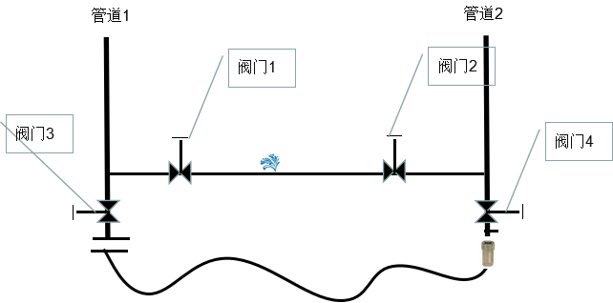

四、液氨罐泄漏应急处置（决赛项目）
- 情景：液氨卸料过程中，一管道法兰面发生液氨泄漏。参赛人员戴空气呼吸器，穿重型防化服，先二人二带水雾保护，再进行现场应急处置（关闭阀门1，停止卸料；打开阀门2，模拟倒罐；开启阀门3，模拟气相吸收；用堵漏工具进行法兰面堵漏）。
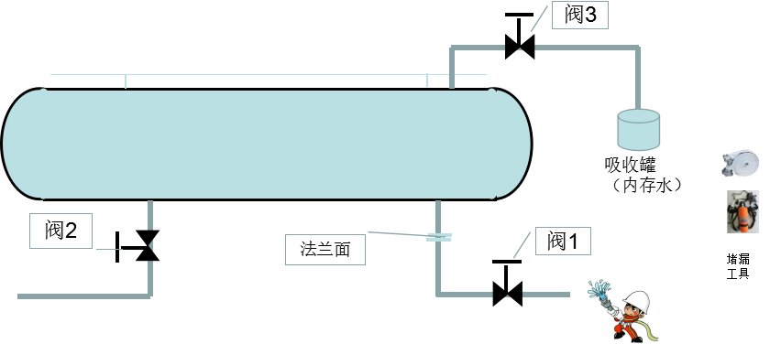
- 要求：参赛人员4人，操作人员正确穿戴防护器材，熟练掌握液氨泄漏情况时水幕保护、紧急关闭阀门、法兰面堵漏处置技能。
- 场地器材：在平地上标出地点线，距离3m处标出器材线，在起点线与器材之间放置4套重型防化服、4套空气呼吸器，1套堵漏工具，1个F型扳手，1个消防水带箱（内有水带2盘，多功能枪头1只）。距离起点线40米处设置警戒线（水雾保护人员禁止超越此线），距离警戒线3米处标出泄漏装置放置点，放置模型1个。距离起点线48米处设置终点线。
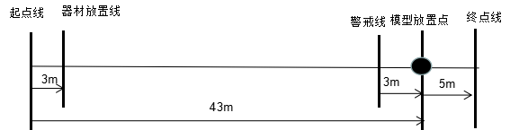
- 操作程序：参赛人员A、B、C、D在起点线外站成一列横队。听到“准备器材”的口令，操作人员检查器材，器材检查至完毕后返回起点线立正站好，用时不得超过30秒。裁判下达“开始”操作的口令，参赛人员A、B、C、D互相配合穿戴好防化服、空气呼吸器等防护装备。
参赛人员A、B立即进行二人二带水雾保护（参赛人员A拿起消防水带接入出水口，人员B拿上多功能枪头和消防水带，人员A开启出水阀，人员B拿住消防水雾枪头进行水雾保护）。
参赛人员C、D用F型扳手立即关闭阀门1，停止进料，然后用F型扳手打开阀门2进行倒罐，再用F型扳手打开阀门3气相进入吸收罐。再用堵漏工具，跑到泄漏法兰面进行堵漏，用堵漏工具将法兰泄漏面成功堵住无液体外流。
堵漏成功后，堵漏2名参赛人员跑至终点线后举手喊“好”。裁判计时。
参赛人员经技术裁判同意后方可离开比赛场地。
（五）成绩评定：
1.有下列情形的每项加5秒。
（1）检查器材时间超出规定时间的；
（2）冲出终点线后空气呼吸器腰带未连接好的；
2.有下列情形的每项加60秒：
（1）阀门1未关闭到位（仍有压力水流出）；
（2）只能使用F型扳手的“F”端关闭阀门，用手操作或用F型扳手的直柄端关闭者；
（3）未设置水雾保护前，越过警戒线进行关闭阀门和堵漏的；
（4）空气呼吸器面罩漏气的；
（5）未经技术裁判同意擅自离场的；
（6）防化服拉链未完全拉到位或防化服未密封的；
（7）水枪未完全打开或未对准堵漏作业区域，没起到保护作用；
（8）水枪在射水过程中掉落地面或停水。
3.有下列情形的每项加20分：
（1）未戴防护用品的；
（2）空气呼吸器气瓶未打开的；
（3）泄漏口没有成功止漏的；
（4）冲出终点线后，未打开阀门2的；
（5）冲出终点线后，未打开阀门3的；
（6）抢跑次数超过3次（包括3次）。

